1. Mulai dari titik I dan sort jarak yang dapat ditempuh dan pergi ke node yang memiliki jarak terpendek.

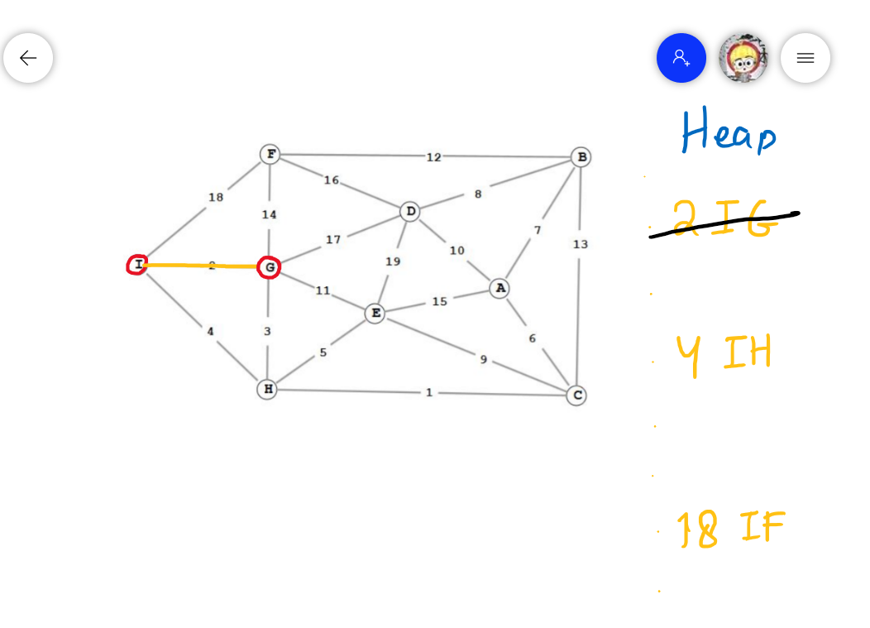

1. Hapus yag telah dipilih. Tambahkan lagi node yang bisa dikunjungi dari node yang dituju tadi dan masukkan ke dalam heap. Pilih yang mempunyai nilai terkecil.

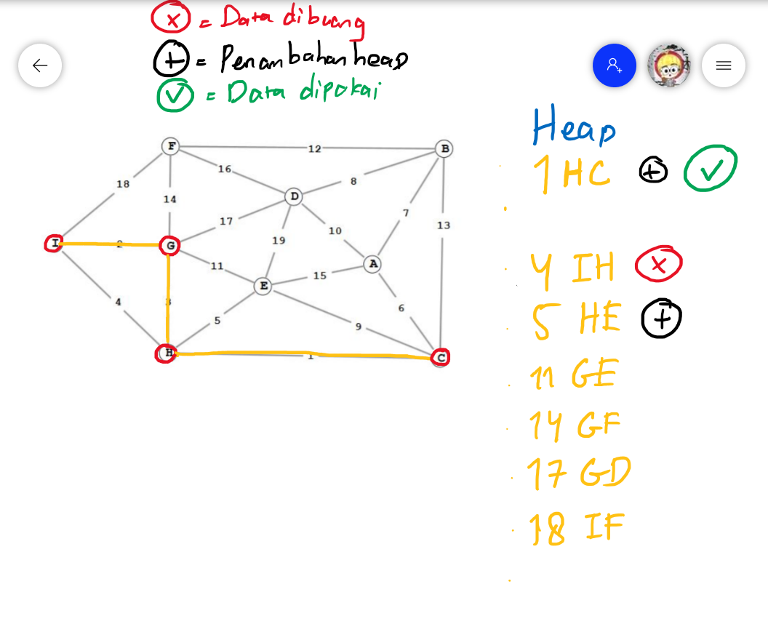

1. Lakukan langkah tadi sampai semua node telah terhubungkan. Jika ada yang membentuk cycle, jalur tersebut harus dibuang.



1. Node C ditambahkan

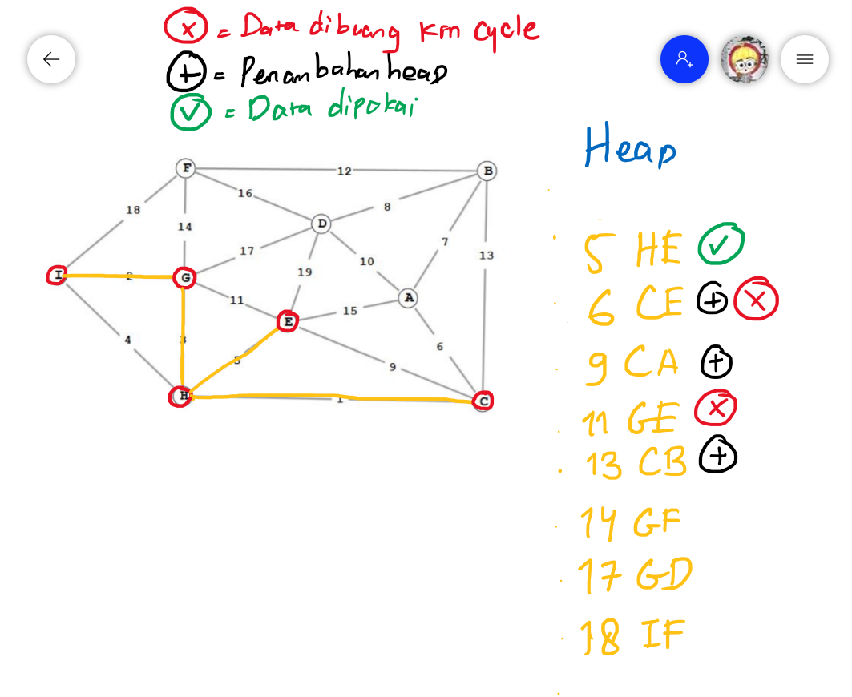

1. Node E ditambahkan

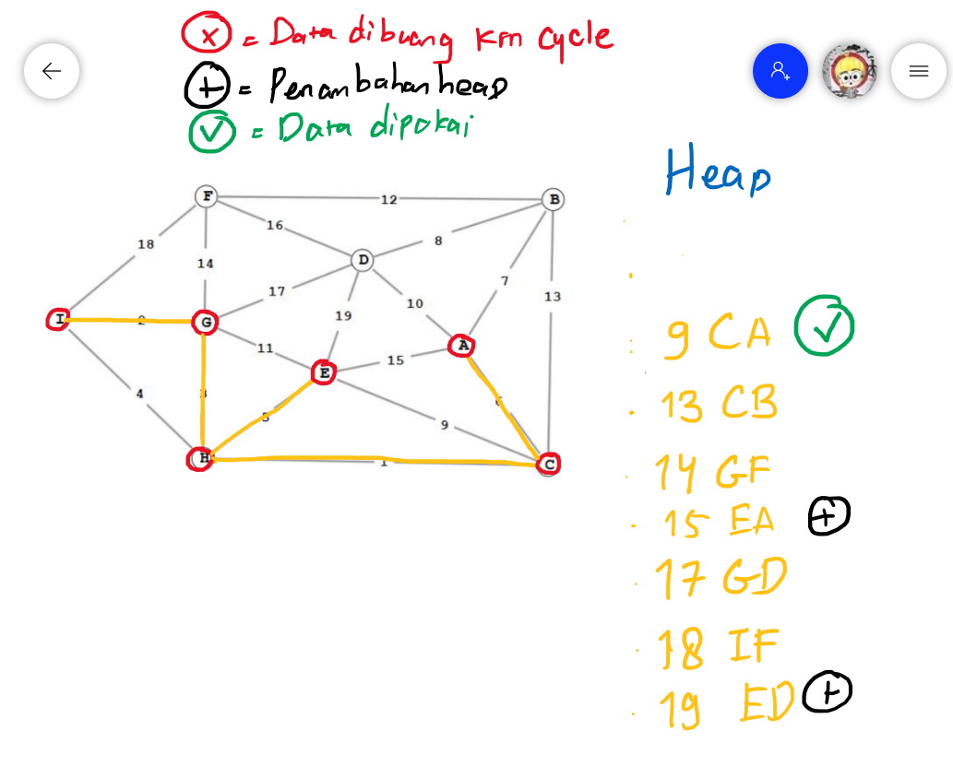

1. Node A ditambahkan

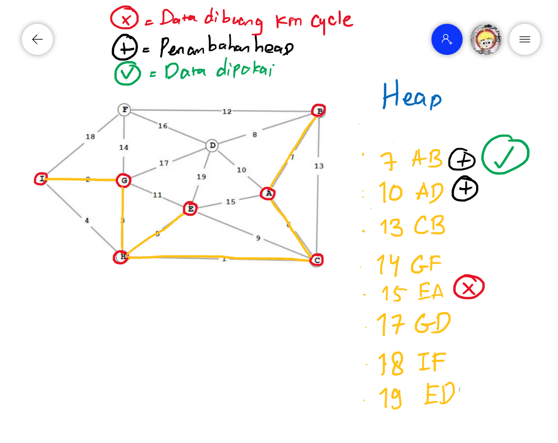

1. Node B ditambahkan

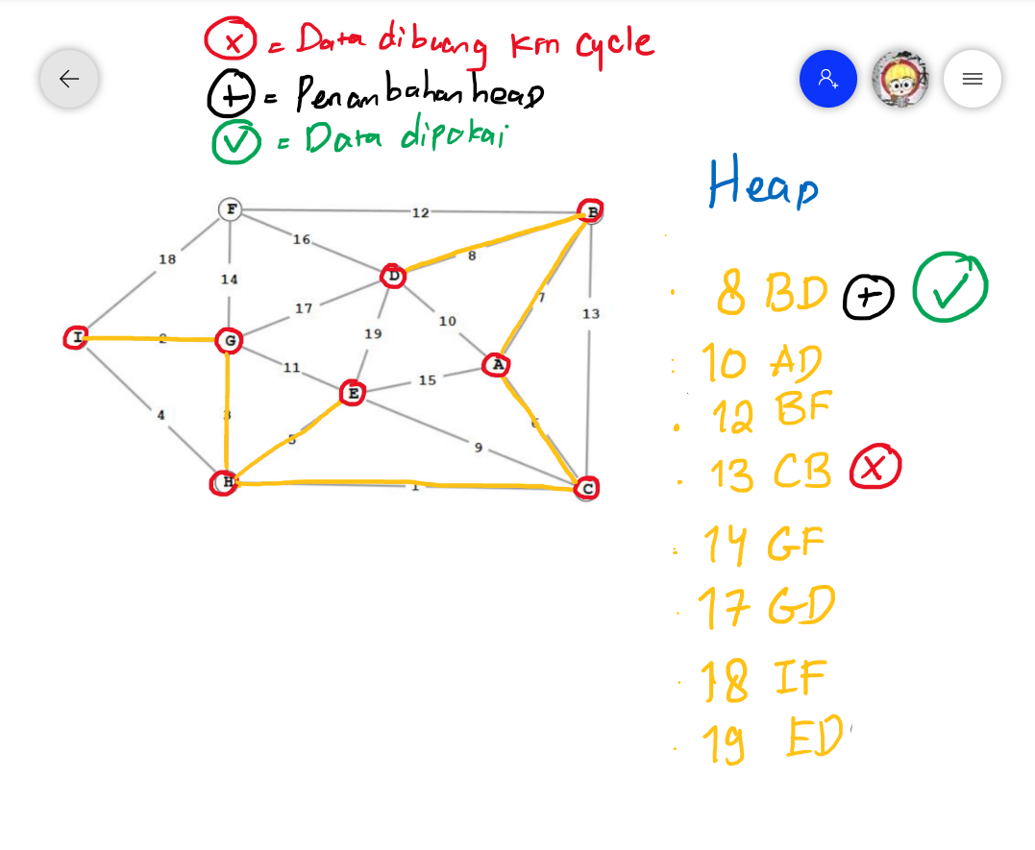

1. Semua node telah dikunjungi. Algoritma selesai

